Data Pribadi

Nama : Fatih Nur Muchamad

Tempat/Tgl. Lahir : Banyumas, 27 July 1995

Jenis Kelamin : Laki – Laki

Agama : Islam

Status : Lajang

Alamat KTP : Jl. Gerilya Timur No.7 RT4/RW6, Kelurahan Berkoh, Purwokerto

Alamat Sekarang : Perumahan Bukit Rivaria blok A2/22, Sawangan, Depok

No Telepon : 085747440130

Email : [fatihscreamo@gmail.com](mailto:fatihscreamo@gmail.com)

Hobi : Menulis, baca buku, game, travelling

\

MOTTO

Menjalani semua yg harus di jalani, menolak sesuatu yg salah dan berjuang untuk orang tua.

Pengalaman Organisasi

* Pramuka ( SD)
* Pramuka (SMP)
* Pramuka (SMA)
* BEM FIKTI (KULIAH)

Pendidikan

* Mahasiswa aktif Universitas Gunadarma
* Semester 4
* Jurusan Sistem Informasi
* Fakultas Ilmu Komputer dan Teknologi Informasi

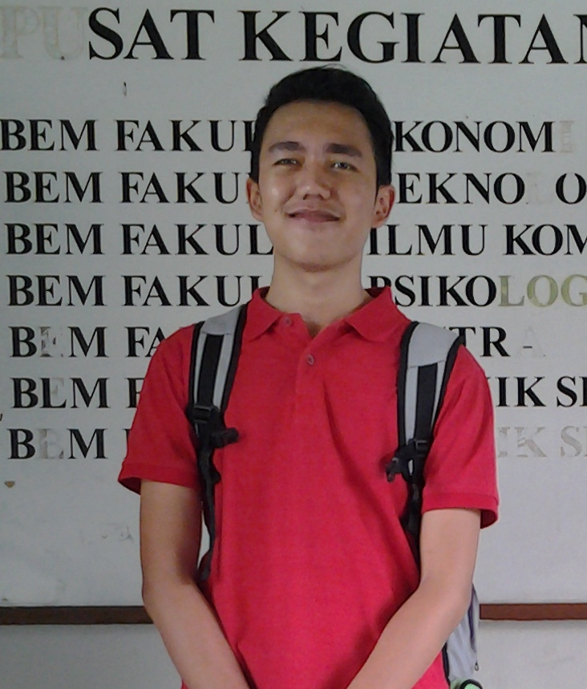

Curriculum Vitae